**Примерный перечень заданий**

**для проведения диагностического тестирования**

**при аккредитационном мониторинге**

**по дисциплине *ЕН.01 Прикладная математика***

**для специальности**

***08.02.10 Строительство железных дорог, путь и путевое хозяйство***

**1.** Число *i* – это число, квадрат которого равен…

**2.** Вычислите *i35*

**3.** Вычислите *i42*

**4**. Вычислите *i144*.

**5**. Сколько форм записи имеет комплексное число?

**6**. Выберите из предложенных чисел чисто мнимое:

1. z = 5 - 3i
2. z = 75i
3. z = 32
4. z = 0

**7**. Вычислите сумму чисел *z1=7+2i* и *z2=3+7i*:

1. *10+9i*
2. *4-5i*
3. *10-5i*
4. *4+5i*

**8**. В какое множество входят числа *5*; *3-6i*; *2,7*; *2i*?

1. действительные числа
2. рациональные числа
3. комплексные числа
4. иррациональные числа

**9**. Кто ввёл название «мнимые числа»?

1. Декарт
2. Арган
3. Эйлер
4. Кардан

**10**. Модуль комплексного числа  равен…

**11**. В какой координатной четверти лежит конец радиус-вектора, задающего комплексное число ?

**12**. Установите соответствие между комплексным числом и его аргументом

*КОМПЛЕКСНОЕ ЧИСЛО*



$\sqrt{3}+i$

$\sqrt{3}-i$

$-\sqrt{3}+i$

$-\sqrt{3}-i$

*АРГУМЕНТ*

1. 
2. 
3. 
4. 

Данные занесите в таблицу:

|  |  |  |  |
| --- | --- | --- | --- |
| А | Б | В | Г |
|  |  |  |  |

**13**. Если , то сопряжённое ему комплексное число равно...

**14**. Установите соответствие между алгебраической формой комплексного числа и его тригонометрической формой

*АЛГЕБРАИЧЕСКАЯ ФОРМА*

1. 
2. 
3. 

*ТРИГОНОМЕТРИЧЕСКАЯ ФОРМА*

1. 
2. 
3. 

Данные занесите в таблицу:

|  |  |  |
| --- | --- | --- |
| А | Б | В |
|  |  |  |

**15**. Модуль комплексного числа  равен…

**16**. Найдите , если .

**17**. Алгебраическая форма комплексного числа, изображённого на рисунке 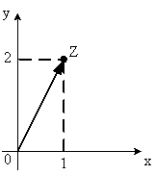имеет вид:

1. 
2. 
3. 
4. 

**18**. Комплексные числа заданы точками на плоскости

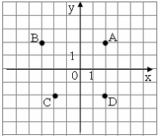

Тогда комплексно-сопряженными числами являются…

1. *А* и *D*
2. *А* и *В*
3. *А* и *С*
4. *D* и *С*

**19**.Сколько значений существует у корня n-й степени (отличной от нуля) из комплексного числа?

**20**. Определить какое из множеств является подмножеством (включено в) А={10, 20, 30, 40, 50, 60}.

1. {10, 20, 30, 40, 50, 60, 70}
2. {10}
3. {10, 35}
4. {10, 20, 30, 40, 50, 70}

**21**. НайтиА∪В , если А={1, 2, 3, 4, 5}, B={3, 4, 5, 6, 7}. В ответ запишите числа в порядке возрастания без пробелов и знаков препинания.

**22**. НайтиА∩В , если А={1, 2, 3, 4, 5}, B={3, 4, 5, 6, 7}. В ответ запишите числа в порядке возрастания без пробелов и знаков препинания.

**23**. Найти А∩В, если A = {1, 3, 5, 7, 9}, B={1, 2, 3, 4}. В ответ запишите числа в порядке возрастания без пробелов и знаков препинания.

**24**. НайтиА∪В, если A = {1, 3, 5, 7, 9}, B={1, 2, 3, 4}. В ответ запишите числа в порядке возрастания без пробелов и знаков препинания

25. На каком рисунке изображено объединение множеств А и В?

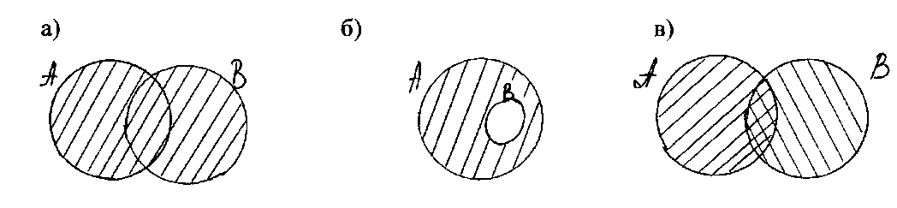

**26**. Даны три множества А={1,2,3,…,37}, В={2,4,6,8,…}, С={4,8,12,16,…}. Какое утверждение верно?

1. А⊂В
2. В⊂С
3. С⊂А
4. С⊂В

**27**. НайтиА\В, если A = {1, 3, 5, 7, 9}, B={1, 2, 3, 4}. В ответ запишите числа в порядке возрастания без пробелов и знаков препинания.

**28**. НайтиА\В, если А={2,3,8,11}, В={5,11}. В ответ запишите числа в порядке возрастания без пробелов и знаков препинания.

**29**. Даны три множества А={a,b,c,d}, В={c,d,e,f}, С={c,e,g,k}. Найдите (А∪В)∪C. В ответ запишите элементы множества в порядке возрастания без пробелов и знаков препинания.

**30**. Найдите $А∩В$, если А={3;4;5}, В={3;5;6}. В ответ запишите числа в порядке возрастания без пробелов и знаков препинания.

**31**. Найдите $А∪В,$ если А={0;1;7;8}, В={-7;0;6;9}. В ответ запишите числа в порядке возрастания без пробелов и знаков препинания.

**32**. Найдите $А\backslash В,$ если А={0;1;7;8}, В={-7;0;6;9}. В ответ запишите числа в порядке возрастания без пробелов и знаков препинания.

**33**. Найдите $В\backslash А,$ если А={0;1;7;8}, В={-7;0;6;9}. В ответ запишите числа в порядке возрастания без пробелов и знаков препинания.

**34**. Вставьте пропущенную функцию 

**35**. Вставьте пропущенную функцию 

**36**. Вставьте пропущенную функцию 

**37**. Вставьте пропущенную функцию 

**38**. Чему равна производная 5?

**39**. Чему равна производная функции ?

**40**. Чему равна производная функции ?

1. 
2. 
3. 
4. 

**41**. Производная функции  имеет вид:

1. 
2. 
3. 
4. 

**42**. Вторая производная  функции  равна…

**43**. Угловой коэффициент касательной к графику функции  в точке  равен…

**44**. Материальная точка движется по закону . Найти скорость в момент времени *t*=5 с. (Перемещение измеряется в метрах.)

**45**. Материальная точка движется по закону . Найти ускорение в момент времени *t*=5 с. (Перемещение измеряется в метрах.)

**46**. Материальная точка движется по закону . Найти скорость в момент времени *t*=2 с. (Перемещение измеряется в метрах.)

**47**. Материальная точка движется по закону . Найти ускорение в момент времени *t*=2 с. (Перемещение измеряется в метрах.)

**48**. Материальная точка движется по закону . Найти скорость в момент времени *t*=3 с. (Перемещение измеряется в метрах.)

**49**. Материальная точка движется по закону . Найти ускорение в момент времени *t*=3 с. (Перемещение измеряется в метрах.)

**50**. Скорость движения точки изменяется по закону  (м/с). Найти путь *S* в метрах, пройденный точкой за 10 с от начала движения.

**51**. *Вставьте пропущенное слово*.

Если две дифференцируемые функции отличаются на постоянное слагаемое, то их производные _____________.

**52**. Почему дифференциал функции можно использовать в приближенных вычислениях?

1. Дифференциал всегда является точным числом
2. Различные формы записи дифференциала означают одно и то же
3. Дифференциал обладает свойствами, аналогичными свойствам производной
4. Чем меньше приращение независимой переменной, тем большую долю приращения функции составляет дифференциал

**53**. *Вставьте пропущенное слово.*

Дифференцируемая функция может иметь экстремум в тех точках, где _____________ равна нулю и не существует.

**54**. *Вставьте пропущенное слово.*

Виды асимптот: вертикальные, горизонтальные и __________________.

**55**. Если во всех точках некоторого интервала *f′′(x)<0*, то неверно:

1. кривая выпукла в этом интервале
2. график находится ниже любой касательной
3. функция имеет минимум
4. исследованы знаки второй производной слева и справа от каждой возможной точки

**56**. *Вставьте пропущенное слово.*

Множество первообразных для данной функции *f(х)* называется неопределенным ___________.

**57**. *Вставьте пропущенное слово.*

Операция нахождения неопределенного интеграла называется ______________________

**58**. *Вставьте пропущенное слово.*

Непосредственное интегрирование, метод подстановки, интегрирование по частям это методы ______________________

**59**. Чему равен определенный интеграл с одинаковыми пределами?

**60**. Вставьте пропущенную функцию: 

**61**. Вставьте пропущенную функцию: ?

**62**. Вставьте пропущенную функцию: ?

**63**. Определенный интеграл равен…

**64**. Множество всех первообразных функции  имеет вид:

1. 2
2. 
3. 
4. 

**65**. Определенный интеграл  равен…

**66**. Определенный интеграл  равен…

**67.** Определенный интеграл  равен…

**68**. Каким интегралом определяется площадь криволинейной трапеции D?

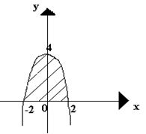

1. 
2. 
3. 
4. 

**69**. В результате подстановки  интеграл  приводится к виду:

1. 
2. 
3. 
4. 

**70**. Какое из следующих равенств записано верно?

$\int{х^{3}dx=3x^{2}+C; }$

$\frac{dx}{x}=lnx+C;$

$\int{\left(1+x\right)dx=x+\frac{x^{2}}{2}+C}.$

**71**. Какие из следующих уравнений являются дифференциальными? *В ответ запишите последовательность номеров в порядке возрастания без знаков препинания*.

1. yy'+2=0;
2. 3y+y=3;
3. .
4. y''=sinx;
5. x(y2-1)dx+y(x2+1)dy=0.

**72**. Какие из следующих уравнений не являются дифференциальными? *В ответ запишите последовательность номеров в порядке возрастания без знаков препинания*

1. yy'+2=0;
2. 3y+y=3;
3. .
4. y''=sinx;
5. x(y2-1)dx+y(x2+1)dy=0.

**73**. Сколько постоянных интегрирования имеет общее решение дифференциального уравнения второго порядка?

**74**. Сколько постоянных интегрирования имеет общее решение дифференциального уравнения первого порядка?

**75**. Чему равно решение дифференциального уравнения ?

1. 
2. 
3. 
4. 

**76**. Чему равно решение дифференциального уравнения ?

1. 
2. 
3. 
4. 

**77**. Дифференциальное уравнение  в результате разделения переменных сводится к уравнению

1. 
2. 
3. 
4. 

**78**. В результате подстановки уравнение  примет вид

1. 
2. 
3. 
4. 

**79**. Определите вид дифференциального уравнения у'=х+1:

1. линейное 1-го порядка;
2. однородное;
3. 2-го порядка с постоянными коэффициентами;
4. с разделяющимися переменными.

**80**. Решить задачу Коши – это найти

1. общее решение дифференциального уравнения;
2. начальные условия;
3. произвольную постоянную С;
4. частное решение дифференциального уравнения.

**81**. Каков общий вид дифференциального уравнения первого порядка с разделяющимися переменными:

1. f(x)dx=φ(y)dy;
2. f(x)F(y)dx+φ(y)Φ(x)dy=0.
3. y'+py=q
4. y''+py'+qy=0

**82**. *Вставьте пропущенное слово.*

Задача отыскания конкретного частного решения дифференциального уравнения по начальным данным, называется задачей ______________.

**83**. *Вставьте пропущенное слово.*

Наивысший порядок производной, входящей в уравнение, называется ______________ дифференциального уравнения.

**84**. *Вставьте пропущенное слово.*

Дифференциальным уравнением называется уравнение, содержащее _______________ искомой функции или ее дифференциалы

**85**. *Вставьте пропущенное слово.*

Геометрически общее решение дифференциального уравнения представляет собой совокупность ______________ кривых.

**86**. Чему равен 5-ый член последовательности $x_{n}=\frac{1}{2n}?$

**87**. Чему равен 4-ый член последовательности $x_{n}=\frac{n}{n^{2}+4}?$

**88**. Чему равен 5-ый член последовательности $x_{n}=\frac{{\left(-1\right)}^{n}}{n}?$

**89**. Чему равен 6-ый член последовательности $x_{n}=4n^{2}+2^{n}+1?$

**90**. Чему равен 3-ый член последовательности $x_{n}={\left(-\frac{1}{2}\right)}^{n}?$

**91**. Ряд  является…

1. степенным
2. функциональным
3. знакочередующимся
4. знакоположительным

**92**. Ряд  является

1. знакочередующимся
2. функциональным
3. степенным
4. знакоположительным.

**93**. Дан ряд . Используя необходимое условие сходимости ряда, сделайте вывод

1. ряд расходится
2. ряд сходится
3. нельзя определить сходится или расходится ряд
4. другой ответ

**94**. Дан ряд . Используя необходимое условие сходимости ряда сделайте вывод

1. ряд сходится
2. ряд расходится
3. нельзя определить сходится или расходится ряд
4. другой ответ.

**95**. Ряд  исследовали на сходимость по признаку Коши, вычислили предел . Тогда можно сделать вывод, что …

1. данный рад сходится
2. данный ряд расходится
3. данный ряд может как сходиться так и расходиться.
4. данный ряд не существует

**96**. Ряд  исследовали на сходимость по признаку Даламбера, вычислили предел . Тогда можно сделать вывод, что…

1. данный рад сходится
2. данный ряд расходится
3. данный ряд может как сходиться так и расходиться.
4. данный ряд не существует

**97**. Найдите сумму рада 

**98**. Найдите сумму ряда: 

**99**. Установите между рядом и его названием.

|  |  |
| --- | --- |
| *Название* | *Ряд* |
| 1. Рад с положительными членами 2. Знакочередующийся ряд 3. Степенной ряд 4. Функциональный ряд |  |

Данные занесите в таблицу:

|  |  |  |  |
| --- | --- | --- | --- |
| А | Б | В | Г |
|  |  |  |  |

**100**. Установите между рядом и его названием.

|  |  |
| --- | --- |
| *Название* | *Ряд* |
| 1. Рад с положительными членами 2. Знакочередующийся ряд 3. Степенной ряд 4. Функциональный ряд |  |

Данные занесите в таблицу:

|  |  |  |  |
| --- | --- | --- | --- |
| А | Б | В | Г |
|  |  |  |  |

**101**. Установите соответствие между числовым рядом и его общим членом 

|  |  |
| --- | --- |
| *Ряд* | *Общий член ряда* |
|  |  |

Данные занесите в таблицу:

|  |  |  |  |
| --- | --- | --- | --- |
| А | Б | В | Г |
|  |  |  |  |

**102**. Установите соответствие между числовым рядом и его общим членом

|  |  |
| --- | --- |
| *Ряд* | *Общий член ряда* |
|  |  |

Данные занесите в таблицу:

|  |  |  |  |
| --- | --- | --- | --- |
| А | Б | В | Г |
|  |  |  |  |

**103**. Проверить, выполняется ли необходимое условие сходимости для ряда: 

1. может сходиться
2. сходится
3. расходится
4. ответа не дает

**104**. Вычислите: =

**105**. Вычислите:=

**106**. Вычислите: =

**107**. Вычислите: 

**108**. Вычислите: =

**109**. Вычислите: =

**110**. Вычислите: =

**111**. Вычислите: =

**112**. Вычислите:=

**113**. Вычислите: =

**114**. Сколькими способами можно составить расписание одного учебного дня из 5 различных дисциплин?

**115**. Сколько существует различных двузначных чисел, в записи которых можно использовать цифры 1, 2, 3, 4, 5, 6, если цифры в числе должны быть различными?

**116**. Вычислить: 6! -5!

**117**. В ящике находится 45 шариков, из которых 17 белых. Потеряли 2 не белых шарика. Какова вероятность того, что выбранный наугад шарик будет белым? Ответ округлите до десятых.

**118**. Бросают три монеты. Какова вероятность того, что выпадут два орла и одна решка?

**119**. В денежно-вещевой лотерее на 1000000 билетов разыгрывается 1200 вещевых и 800 денежных выигрышей. Какова вероятность выигрыша?

**120**. Сколько различных пятизначных чисел можно составить из цифр 1, 2, 3, 4, 5?

**121**. Имеются помидоры, огурцы, лук. Сколько различных салатов можно приготовить, если в каждый салат должно входить 2 различных вида овощей?

**122**. Вычислите: 

**123**. В игральной колоде 36 карт. Наугад выбирается одна карта. Какова вероятность, что эта карта – туз? Ответ округлите до сотых.

**124**. Бросают два игральных кубика. Какова вероятность того, что выпадут две четные цифры?

**125**. В корзине лежат грибы, среди которых 10% белых и 40% рыжиков. Какова вероятность того, что выбранный гриб белый или рыжик?

**126**. Сколькими способами можно расставить 4 различные книги на книжной полке?

**127**. В футбольной команде 11 человек. Необходимо выбрать капитана и его заместителя. Сколькими способами это можно сделать?

**128**. Сократите дробь: 

**129**. Какова вероятность, что при одном броске игрального кубика выпадает число очков, равное четному числу?

**130**. Катя и Аня пишут диктант. Вероятность того, что Катя допустит ошибку, составляет 60%, а вероятность ошибки у Ани составляет 40%. Найти вероятность того, что обе девочки напишут диктант без ошибок.

**131**. Завод выпускает 15% продукции высшего сорта, 25% – первого сорта, 40% – второго сорта, а все остальное – брак. Найти вероятность того, что выбранное изделие не будет бракованным.

**132**. Сколькими способами могут встать в очередь в билетную кассу 5 человек?

**133**. Сколько существует трехзначных чисел, все цифры которых нечетные и различные.

**134**. Упростите выражение: 

**135**. Каждый из трех стрелков стреляет в мишень по одному разу, причем попадания первого стрелка составляет 90%, второго – 80%, третьего – 70%. Найдите вероятность того, что все три стрелка попадут в мишень?

**136**. Из 30 учеников спорткласса, 11 занимается футболом, 6 – волейболом, 8 – бегом, а остальные прыжками в длину. Какова вероятность того, что один произвольно выбранный ученик класса занимается игровым видом спорта? Ответ округлите до десятых.

**137**. Аня решила сварить компот из фруктов 2-ух видов. Сколько различных вариантов (по сочетанию фруктов) компотов может сварить Аня, если у нее имеется 7 видов фруктов?

**138**. Какова вероятность того, что выбранное двузначное число делится на 12? Ответ округлите до десятых.

**139**. Николай и Леонид выполняют контрольную работу. Вероятность ошибки при вычислениях у Николая составляет 70%, а у Леонида – 30%. Найдите вероятность того, что Леонид допустит ошибку, а Николай нет.

**140**. В ящике лежат карточки с буквами, из которых можно составить слово «электрификация». Какова вероятность того, что наугад выбранная буква окажется буквой «к»? Ответ округлите до сотых.

**141**. Предельная относительная погрешность произведения находится по формуле

1. 
2. 
3. 
4. 

**142**. В чем заключается задача отделения корней?

1. В установлении количества корней
2. В установлении количества корней, а так же наиболее тесных промежутков, каждый из которых содержит только один корень.
3. В установлении корня решения уравнения
4. В назначении количества корней

**143**. К методам уточнения корней не относится …

1. Метод дихотомии
2. Метод хорд
3. Метод касательных
4. Метод аппроксимации

**144**. Интерполяция – это…

1. Способ нахождения промежуточных значений величины по имеющемуся дискретному набору известных значений
2. Продолжение функции, принадлежащей заданному классу, за пределы ее области определения.
3. Замена одних математических объектов другими, в том или ином смысле близким к исходным.
4. Метод решения задач, при котором объекты разного рода объединяются общим понятием.

**145**. Итерация – это ….

1. Повторение. Результат повторного применения какой–либо математической операции.
2. Замена одних математических объектов другими, в том или ином смысле близким к исходным.
3. Число, изображаемое единицей и 18 нулями
4. Продолжение функции, принадлежащей заданному классу, за пределы ее области определения.

**146**. В основе какого метода лежит идея графического построения решения дифференциального уравнения, однако этот метод дает одновременно и способ нахождения искомой функции в численной форме?

1. Метод Лагранжа
2. Метод границ
3. Метод Коши
4. Метод Эйлера

**147**. Конечными разностями первого порядка называют

1. Сумму соседних узлов интерполяций
2. Разность между значениями функций в соседних узлах интерполяции
3. Сумму между значениями функций в соседних узлах интерполяции
4. Произведение значений трех соседних узлов интерполяции

**148**. Точки графа называются его …

**149**. Линии графа называются…

**150**. Если существует ребро, инцидентное двум вершинам графа, то эти вершины являются…

**151**. Ребро, имеющее совпадающие начало и конец, называется…

**152**. Какие из графов являются подграфами данного графа G?

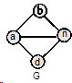

1. 
2. 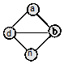
3. 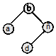
4. 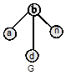

**153**. Какой граф является гамильтоновым:

1. 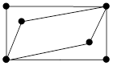
2. 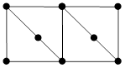
3. 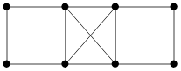

**154**. Граф содержит 7 дуг. Из скольки дуг будет состоять его эйлеров цикл?

**155**. Сколько вершин содержит гамильтонов цикл графа с 5 вершинами?

**156**. Конечный связный граф с выделенной вершиной (корнем), не имеющий циклов, называют…

**157**. Глубина элемента а2 в представленном дереве равна…



**158**. Степень вершины а2 в представленном графе равна…



**159**. Упорядоченное объединение деревьев, представляющее собой несвязный граф, называется…

**160**. Если граф имеет матрицу смежности и не имеет петель, на главной диагонали у него всегда стоят…

**161.** Если вершине инцидентна петля, то степень этой вершины равна (запишите число).

**162**. Чему равна степень изолированной вершины графа?

**163**. Установите соответствие:

|  |  |
| --- | --- |
| А. Граф со смежными вершинами |  |
| Б. Полный граф |  |
| В. Граф со смежными ребрами |  |
| Г. Граф с петлей |  |

Занесите данные в таблицу:

|  |  |  |  |
| --- | --- | --- | --- |
| А | Б | В | Г |
|  |  |  |  |

**164**. Предел функции равен

**165**. Предел функции равен

**166**. Предел функции равен

**167**. Предел функции равен

**168**. Предел функции равен

**169**. Предел функции  равен

**170**. Предел функции  равен

**171**. Предел функции  равен

**172**. Предел функции  равен

**173**. Предел функции  равен

**174**. Значение предела  равно:

**175**. Вычислите: $\lim_{x→∞}{(3-\frac{5}{x^{3}})}$.

**176**. Укажите приближенное значение числа *е* с точностьюдо десятых.

**177**. Чему равен предел: $\lim_{x→∞}{{(1+\frac{1}{x})}^{x}}$.

**178**.Третий член ряда равен…

**179**.Третий член ряда равен…

**180**. Укажите число вершин в представленном графе.

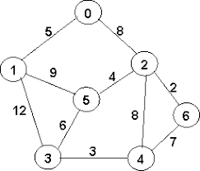

**181**. Укажите число ребер в представленном графе:

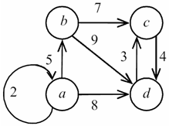

**182**. Укажите число вершин в представленном графе.

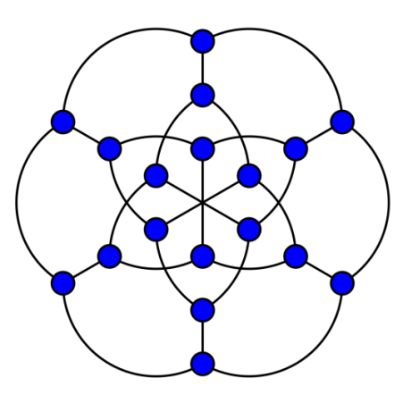

**183**. Укажите число ребер в представленном графе:

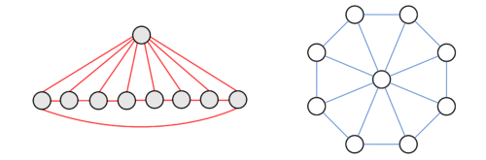

**184**. Укажите степень вершины D.

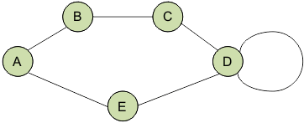

**185**. *Вставьте пропущенное число*.

Число нечетных вершин любого графа является ________ числом.

**186**. На рисунке - схема дорог, связывающих города А, Б, В, Г, Д, Е, Ж, З, И, К. По каждой дороге можно двигаться только в одном направлении, указанном стрелкой. Сколько существует различных путей из города А в город Ж?

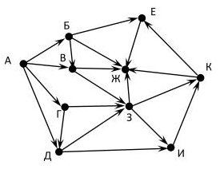

**187**. На рисунке – схема дорог, связывающих города А, Б, В, Г, Д, Е, Ж, З, И, К, Л. По каждой дороге можно двигаться только в одном направлении, указанном стрелкой. Сколько существует различных путей из города А в город Л?

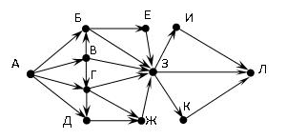

**188**. На рисунке - схема дорог, связывающих города А, Б, В, Г, Д, Е, Ж, З, И, К. По каждой дороге можно двигаться только в одном направлении, указанном стрелкой. Сколько существует различных путей из города А в город К?

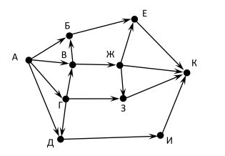

**189.** На рисунке - схема дорог, связывающих города А, Б, В, Г, Д, Е, Ж, З, И, К. По каждой дороге можно двигаться только в одном направлении, указанном стрелкой. Сколько существует различных путей из города А в город К ?

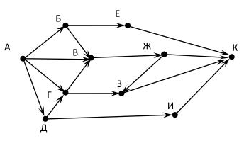

**190.** На рисунке - схема дорог, связывающих города А, Б, В, Г, Д, Е, Ж, И, К. По каждой дороге можно двигаться только в одном направлении, указанном стрелкой. Сколько существует различных путей из города А в город К?

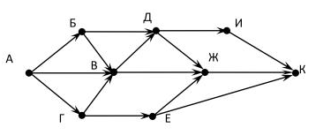

**191.** Рыцарь, находясь в пункте А, узнал, что Прекрасной Даме, в пункте К, через 14 часов может грозить опасность. Взяв с собой карту, он немедленно выехал на помощь. Числа на рисунке обозначают время движения (в часах) от пункта до пункта. Успеет ли рыцарь спасти Прекрасную Даму? (Ответ запишите в форме: Нет АБЕК 17 или Да АБЕК 17)

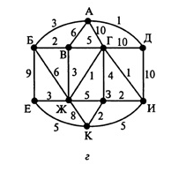

**192.** Винни-Пух вышел на прогулку, взяв с собой карту. Числа на рисунке обозначают время движения (в минутах) от пункта до пункта. Помогите Винни-Пуху найти кратчайший путь от своего дома в пункте А до дома Пятачка в пункте К. Перечислите пункты, через которые должен пройти Винни-Пух, и подсчитайте время, которое он затратит на весь путь. (Ответ запишите в форме: АВЖЗДК 80)

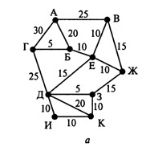

**193**. Атос поскакал в гости к Портосу, взяв с собой карту. Числа на рисунке обозначают время движения (в часах) от пункта до пункта. Помогите Атосу найти кратчайший путь от своего поместья в пункте Е до поместья Портоса в пункте Д. Перечислите пункты, через которые должен проехать Атос, иподсчитайте время, которое он затратит на весь путь. (Ответ запишите в форме: ЕКЗИГД 20)

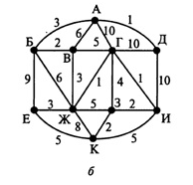

**194**. Рыцарь, находясь в пункте А, узнал, что Прекрасной Даме, в пункте О, ровно через сутки может грозить опасность. Взяв с собой карту*,* он немедленно выехал на помощь. Числа на рисунке обозначают время движения (в часах) от пункта до пункта. Успеет ли рыцарь спасти Прекрасную Даму? Обоснуйте ответ, указав кратчайший маршрут и время, затраченное на весь путь. (Ответ запишите в форме: Нет АБВГО 38 или Да АБВГО 38)

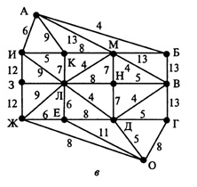

**195**. Лес состоит из 10 деревьев. Всего в лесу 200 вершин. Сколько в нём рёбер?.

**196**. Сколько всего рёбер в графе, степени вершин которого равны 3, 4, 5, 3, 4, 5, 3, 4, 5?

**197**. Какое минимальное количество рёбер нужно убрать из полного графа с 15 вершинами, чтобы он перестал быть связным?

**198**. Укажите степени вершин графа.

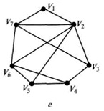

Данные занесите в таблицу:

|  |  |  |  |  |  |  |  |
| --- | --- | --- | --- | --- | --- | --- | --- |
| *Вершина* | *V1* | *V2* | *V3* | *V4* | *V5* | *V6* | *V7* |
| *Степень вершины* |  |  |  |  |  |  |  |

**199**. Найдите цикломатическое число графа G

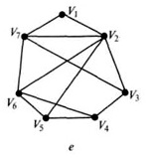

**200**. Найдите цикломатическое число графа G

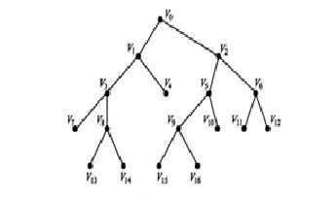

**Ключ**

|  |  |
| --- | --- |
| **№ п/п** | **Ответ** |
| **1** | -1 |
| **2** | -i |
| **3** | -1 |
| **4** | 1 |
| **5** | 3 |
| **6** | 2 |
| **7** | 1 |
| **8** | 3 |
| **9** | 1 |
| **10** | 5 |
| **11** | 2 | II | Второй |
| **12** | 4213 |
| **13** | 2-3i |
| **14** | 231 |
| **15** | 10 |
| **16** | 6 |
| **17** | 4 |
| **18** | 1 |
| **19** | n| N |
| **20** | 2 |
| **21** | 1234567 |
| **22** | 345 |
| **23** | 13 |
| **24** | 1234579 |
| **25** | a |
| **26** | 2 |
| **27** | 579 |
| **28** | 238 |
| **29** | abcdefgk |
| **30** | 35 |
| **31** | -7016789 |
| **32** | 178 |
| **33** | -769 |
| **34** | tgx |
| **35** | cosx |
| **36** | sinx |
| **37** | lnx |
| **38** | 0 | нуль | ноль |
| **39** | 1 |
| **40** | 4 |
| **41** | 1 |
| **42** | 2 |
| **43** | 0 |
| **44** | 45 |
| **45** | 22 |
| **46** | 12 |
| **47** | 14 |
| **48** | 106 |
| **49** | 108 |
| **50** | 1110 |
| **51** | Равны |
| **52** | 4 |
| **53** | Производная |
| **54** | Наклонные |
| **55** | 3 |
| **56** | Интеграл(ом) |
| **57** | Интегрированием |
| **58** | Интегрирования |
| **59** | 0 |
| **60** | sinx |
| **61** | -cosx |
| **62** | tgx |
| **63** | 19 |
| **64** | 4 |
| **65** | 15 |
| **66** | -4 |
| **67** | 30 |
| **68** | 2 |
| **69** | 2 |
| **70** | 3 |
| **71** | 1345 |
| **72** | 2 |
| **73** | 2 |
| **74** | 1 |
| **75** | 3 |
| **76** | 1 |
| **77** | 3 |
| **78** | 3 |
| **79** | 4 |
| **80** | 4 |
| **81** | 2 |
| **82** | Коши |
| **83** | Порядок(ком) |
| **84** | Производные(ую) |
| **85** | Интегральных |
| **86** | 0,1 |
| **87** | 0,2 |
| **88** | -0,2 |
| **89** | 209 |
| **90** | -0,125 |
| **91** | 2 |
| **92** | 3 |
| **93** | 1 |
| **94** | 2 |
| **95** | 1 |
| **96** | 2 |
| **97** | 1 |
| **98** | 1 |
| **99** | 3421 |
| **100** | 3124 |
| **101** | 2431 |
| **102** | 2341 |
| **103** | 3 |
| **104** | 5040 |
| **105** | 1680 |
| **106** | 280 |
| **107** | 120 |
| **108** | 6720 |
| **109** | 21 |
| **110** | 24 |
| **111** | 252 |
| **112** | 6 |
| **113** | 792 |
| **114** | 120 |
| **115** | 30 |
| **116** | 600 |
| **117** | 0,4 |
| **118** | 0,375 |
| **119** | 0,002 |
| **120** | 120 |
| **121** | 3 |
| **122** | 56 |
| **123** | 0,11 |
| **124** | 0,25 |
| **125** | 0,5 |
| **126** | 0,4 |
| **127** | 110 |
| **128** | n+1 |
| **129** | 0,5 |
| **130** | 0,24 |
| **131** | 0,8 |
| **132** | 120 |
| **133** | 60 |
| **134** | n(n+1) | n2+n |
| **135** | 0,504 |
| **136** | 0,6 |
| **137** | 21 |
| **138** | 0,1 |
| **139** | 0,09 |
| **140** | 0,14 |
| **141** | 1 |
| **142** | 2 |
| **143** | 4 |
| **144** | 1 |
| **145** | 1 |
| **146** | 4 |
| **147** | 2 |
| **148** | Вершинами |
| **149** | Рёбрами | Ребрами |
| **150** | Смежными |
| **151** | Петля(ёй) |
| **152** | 123 |
| **153** | 23 |
| **154** | 7 |
| **155** | 5 |
| **156** | Дерево(м) |
| **157** | 2 |
| **158** | 3 |
| **159** | Лес(ом) |
| **160** | 0 | Нули |
| **161** | 2 |
| **162** | 0 |
| **163** | 4312 |
| **164** | 0 |
| **165** | 0 |
| **166** | ∞ |
| **167** | 0 |
| **168** | 0 |
| **169** | 0 |
| **170** | 1 |
| **171** | 2 |
| **172** | 2 |
| **173** | 0 |
| **174** | 0,25 |
| **175** | 3 |
| **176** | 2,7 |
| **177** | e |
| **178** | -0,2 |
| **179** | -0,1 |
| **180** | 8 |
| **181** | 7 |
| **182** | 18 |
| **183** | 16 |
| **184** | 4 |
| **185** | Четное(ым) |
| **186** | 33 |
| **187** | 36 |
| **188** | 14 |
| **189** | 12 |
| **190** | 13 |
| **191** | Да АБВЖГИЗК 14 |
| **192** | АБЕДЗК 60 |
| **193** | ЕЖВБАД 12 |
| **194** | Нет АКЛДО 25 |
| **195** | 190 |
| **196** | 18 |
| **197** | 14 |
| **198** | 2533344 |
| **199** | 1 |
| **200** | 0 |